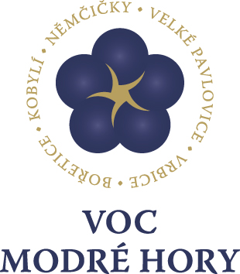

Dne 11. května 2015
Velké Pavlovice

VOC Modré hory zatřídilo nová vína a zve na festival

Ve vinařství Ludwig v Bořeticích proběhlo 24. dubna již druhé letošní zatřídění vín VOC.
Z celkových 13 přihlášených vzorků z pěti vinařství bylo zatříděno šest, z toho jedno cuvée. Společně se téměř všechna letošní zatříděná vína i vína z minulých ročníků představí na festivalu 30 vín Modrých hor ve Velkých Pavlovicích.
V prvním únorovém kole letošního zatřídění uspělo devět vzorků, v druhém vybrala komise, složená ze samotných vinařů, šest dalších. Celkově tedy letos označení získalo patnáct vzorků, která odpovídala nárokům na VOC vína. Pro zatřídění musí přihlášená vína splňovat náročná technologická kritéria a obstát v senzorické zkoušce. „Již před přihlášením vzorků samotní vinaři pečlivě posuzují, zda vína přihlásit jako kandidáty označení VOC. Mezi tyto charakteristické zástupce své odrůdy a oblasti se však dostanou jen ta, u nichž se na výsledku shodne nezávislá komise,“ řekl předseda VOC Modré hory Jan Stávek. Letos mezi těmito víny najdeme pět rosé vín, tři Modré Portugaly, dvě Svatovařinecká, čtyřikrát Frankovku a jedno cuvée ze všech tří odrůd, z nichž se VOC vína mohou vyrábět.
Značení VOC se teprve dostává do povědomí našich konzumentů, kteří jsou zvyklí kupovat vína odrůdová a specifika jednotlivých oblastí teprve objevují. Popularizaci činnosti VOC Modré hory se proto věnují aktivity pro veřejnost, například v sobotu 23. května při festivalu 30 vín Modrých hor zvou na okružní jízdu po vinicích, kde se jejich vína rodí. Hosté na ní poznají nejzajímavější místa regionu, ochutnají VOC vína a cestou je bude doprovázet odborník na vína i znalec zdejšího regionu. Všechna vína se také dají kdykoliv koupit ve vinotéce VOC Modré hory ve sklepě č. 59 ve sklepní uličce na Kraví Hoře v Bořeticích.

VOC Modré hory, o.s.
Je prvním apelačním systémem, který svá vína vyrábí pouze z modrých odrůd révy vinné. Povolenými odrůdami z hlediska původu a kvality jsou Frankovka, Svatovavřinecké a Modrý Portugal. Z těchto je možné uvádět na trh červená vína po 18měsíčním zrání a mladá rosé vína. VOC Modré hory sdružuje 5 obcí, Bořetice, Kobylí, Němčičky, Velké Pavlovice a Vrbice. V současné době je členem 16 vinařů, hospodařících na 130 ha vybraných vinic.
Podrobné informace na www.vocmodrehory.cz
Kontakt pro média:

Předseda VOC Modré hory
Ing. Jan Stávek, Ph.D.
mobil: 774 430 739
jan@jstavek.cz

